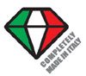
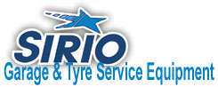

2.600 €
SRH 370H.32 / 3200 kg

- En cada columna hay un pistón de elevación que no requiere mantenimiento.
- La sincronización de los cables de concesión.
- Elevador sin base, permite un fácil acceso al área de trabajo.
- Altura de elevación de más de 2 metros.
- Perfecta sincronización de los carros independientemente del reparto de carga.
- Válvula de seguridad contra sobrecargas y la rotura de los tubos hidráulicos.
- Válvula para controlar la velocidad de descenso.
- Dispositivo de apoyo mecánico de funcionamiento automático que garantiza la máxima seguridad durante el estacionamiento.

